**Erfolgreich Düngerstreuen  
Mehrerlöse mit AMAZONE Grenzstreurechner**

Für die optimale Einstellung beim Düngerstreuen bietet Amazone verschiedene technische Lösungen und Serviceleistungen. Dabei spielt die präzise und bedarfsgerechte Ausbringung eine entscheidende Rolle, um Kosten zu sparen und die Umwelt zu schonen. Speziell für das Streuen an Feldgrenzen verfügen Amazone Düngerstreuer über das inzwischen 10.000-fach bewährte scheibenintegrierte Grenzstreusystem AutoTS. Der erzielte Mehrerlös mit AutoTS gegenüber herkömmlichen Grenzstreusystemen kann jetzt mit dem neuen Grenzstreurechner ermittelt werden. Diesen bietet Amazone online in sieben verschiedenen Sprachen an - [www.amazone.de/grenzstreurechner](http://www.amazone.de/grenzstreurechner)

Amazone Grenzstreueinrichtungen sind nicht nur präzise, sondern auch komfortabel und flexibel. Sie entsprechen den geforderten Auflagen und Anforderungen der aktuellen Düngeverordnung. Mit AutoTS kann bequem aus der Schlepperkabine heraus zwischen den verschiedenen Grenzstreuverfahren Rand-, Grenz- und Grabenstreuen gewählt werden. Je nach Flächenrandszenario kommen die unterschiedlichen Einstellungen zum Einsatz:

Ist das zu bearbeitende Feld beispielsweise an einer Ackerfläche mit ähnlicher Kultur angrenzend, kann mittels Randstreuen 100 Prozent der Ausbringmenge bis an den Feldrand appliziert werden.

Befindet sich eine Straße oder ein öffentlicher Weg direkt an der Feldgrenze, wird einfach auf Grenzstreuen gewechselt. Die maximale Wurfweite reduziert sich dabei auf die Distanz bis zur Feldgrenze. Auf diese Weise wird vermieden, dass Dünger über die Grenze hinaus geworfen wird.

Liegen Bachläufe, Gräben, offene Gewässer oder Flächen, die in ökologischer Bewirtschaftung sind, in unmittelbarer Nähe der Ackerfläche, wird durch die Einstellung Grabenstreuen der erforderliche Abstand zur Feldgrenze gewahrt. Das entspricht der Düngeverordnung, die Umwelt wird geschont, und zugleich werden hohe Erträge im Randbereich der Fläche erzielt.

In mehrjährigen Praxisversuchen hat Amazone das Grenzstreusystem AutoTS getestet. Hierbei wurden in großangelegten Feldversuchen künstliche Feldgrenzen in Flächen angelegt, um den Einfluss von Randfaktoren wie Beschattung, mehrjährige Unterdüngung oder die Konkurrenz um die Ressource Wasser durch Hecken und Bäume zu minimieren. Bei diesen Versuchen wurde das System AutoTS mit anderen herkömmlichen Grenzstreuverfahren unter Praxisbedingungen, bei 24 m Fahrgassenabstand und einer Teilung der Düngermenge in drei Gaben, verglichen. Bei den Einzelgaben kam jeweils ein Kalkammonsalpeter zum Einsatz.

Aus den Ertragsergebnissen geht hervor, dass es bei den Versuchen auf den äußeren 5 Metern der Parzellen einen signifikanten Unterschied zwischen den Grenzstreuvarianten gibt. Mit Hilfe herkömmlicher Grenzstreuverfahren konnten im Randbereich durchschnittliche Erträge von etwa 68 Prozent des Referenzertrages der Fläche erzielt werden. Mit Amazone AutoTS wurde im Randbereich ein durchschnittlicher Ertrag von etwa 85 Prozent des Referenzertrages erzielt. Damit liegt der durchschnittliche Mehrertrag bei Amazone Düngerstreuern mit AutoTS bei etwa 17 Prozent gegenüber herkömmlichen Verfahren.

Mit der Verwendung eines modernen Grenzstreusystems lässt sich schon auf wenigen Hektar ein Mehrverdienst im Vergleich zu herkömmlichen Systemen erwirtschaften. Denn: Je kleiner oder verwinkelter eine bewirtschaftete Fläche ist, desto größer wird deren Flächenrandbereich. Durch die Möglichkeit der Eingabe von Erträgen und Erlösen für verschiedene Anbaukulturen kann der Amazone Grenzstreurechner sehr anschaulich den zu erzielenden Mehrerlös darstellen. Neben höheren Erlösen im Flächenrandbereich trägt AutoTS außerdem dazu bei, dass weniger Dünger neben der Fläche appliziert und somit die Umwelt geschont wird.

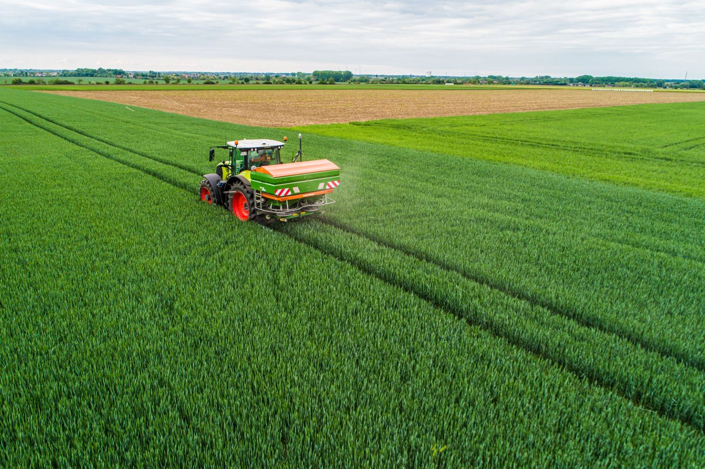

Mit AutoTS gleichmäßige Bestände bis zur Feldgrenze.

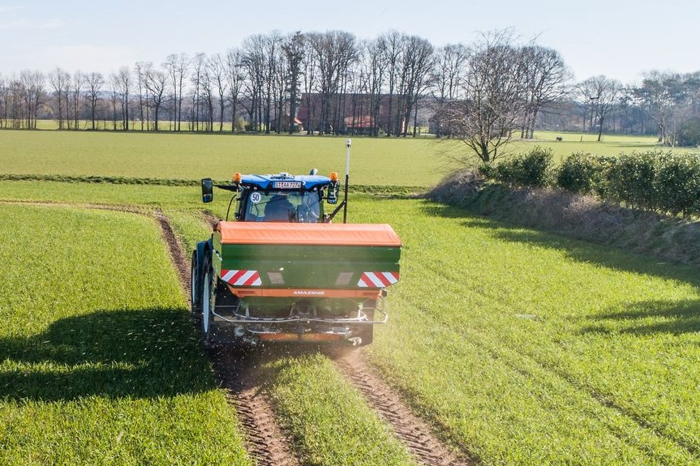

Grenzstreuen – Präzises Düngen bis an Hecken, Wege oder Grundstücksgrenzen.

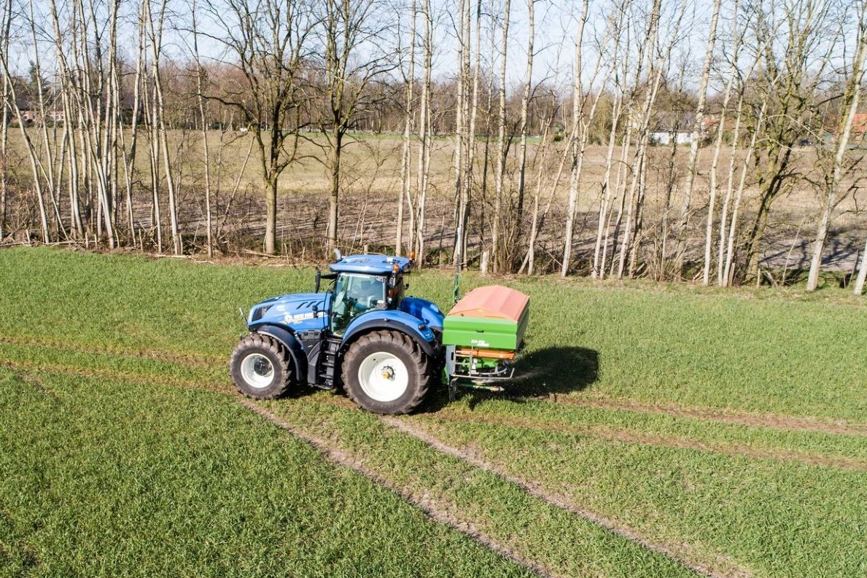

Hohe Erträge auch an Gräben: Mit Amazone-Einstellwerten für das Grabenstreuen.

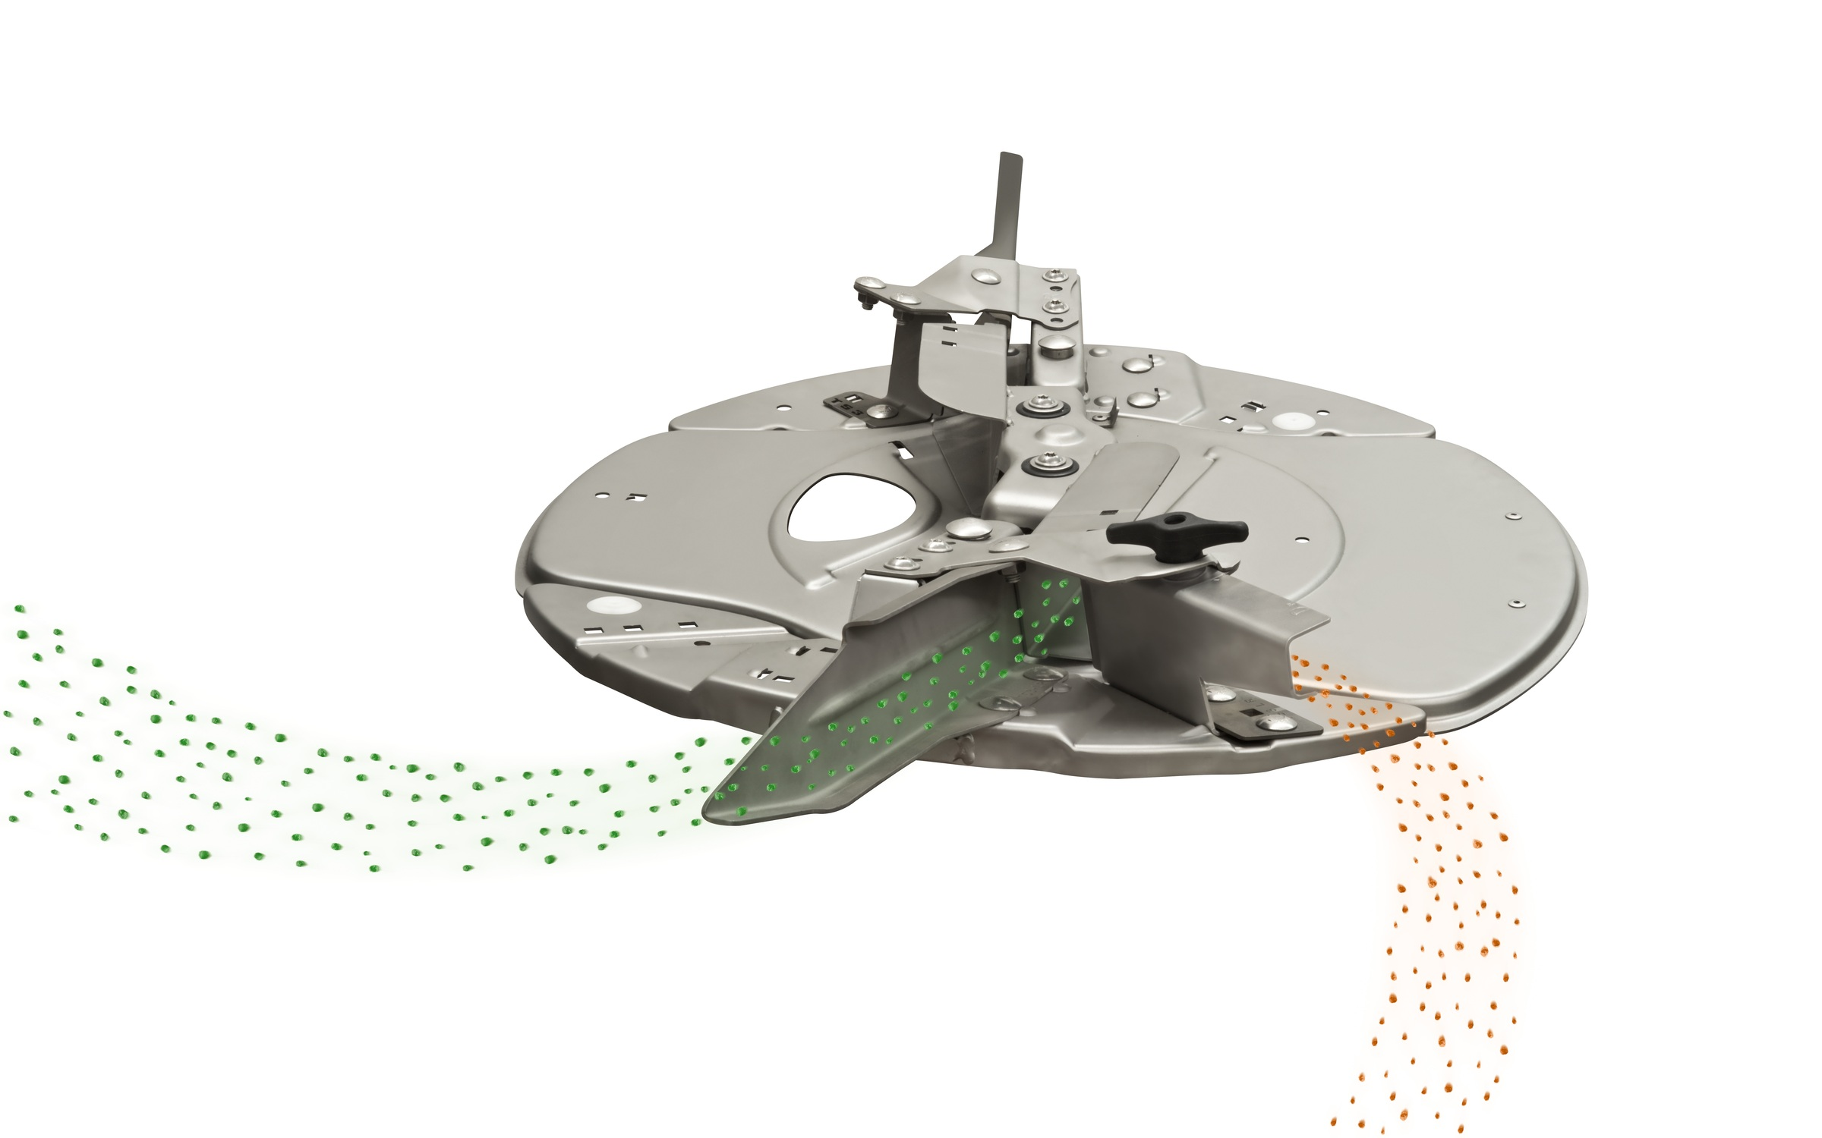

Funktionsprinzip AutoTS: Zwei Wege für den Dünger. Normalstreuen - Lange Schaufel. Grenzstreuen – Kurze Schaufel

**Über AMAZONE**

Die AMAZONEN-WERKE H. Dreyer GmbH & Co.KG mit Hauptsitz in 49205 Hasbergen-Gaste stellen Land- und Kommunalmaschinen her. Das inhabergeführte Unternehmen beschäftigt an neun verschiedenen Produktionsstandorten in Deutschland, Frankreich, Russland und Ungarn rund 1.900 Mitarbeiter. Zum Landmaschinenprogramm zählen Bodenbearbeitungsgeräte, Sämaschinen, Düngerstreuer und Pflanzenschutzgeräte. Seit 2019 gehört die Schmotzer Hacktechnik zur AMAZONE Gruppe. Auf Basis dieser Kernkompetenzen ist AMAZONE heute der Spezialist für den „Intelligenten Pflanzenbau“ in der Landwirtschaft.

Weitere Informationen: [www.amazone.de](http://www.amazone.net)

[cid:FB_70d43fd1-a841-4de4-bbaa-3e1f495f95d3.jpg](https://www.facebook.com/amazone.group) [cid:IG_efb650a7-31e4-4674-98db-f2d2d5c58dce.jpg](https://instagram.com/amazone_group) [cid:YT_e9180d16-5a2b-4618-92e9-22a015f9cafb.jpg](https://www.youtube.com/user/amazonede) [cid:LinkedIn_80de4e9c-c7a3-41e3-8e11-063f7eace13d.jpg](https://www.linkedin.com/company/amazone-group/) [cid:Xing1_e3730686-2953-47a9-9c47-dbaa518a9207.jpg](https://www.xing.com/company/amazone)